SPOLOK RUSÍNSKYCH SPISOVATEĽOV SLOVENSKA

СПОЛОК РУСИНЬСКЫХ ПИСАТЕЛІВ СЛОВЕНЬСКА

Jiráskova 80 IČO: 377 96 909

tel.: 0905 502 852

080 05 Prešov e-mail: novinarka@pobox.sk

kkoporov@gmail.com

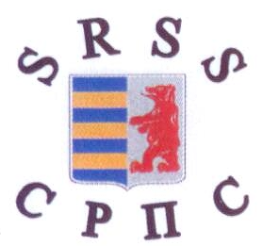

**POZVÁNKA**

Spolok rusínskych spisovateľov Slovenska

Vás pozýva na  
**verejnú prezentáciu víťazných prác   
9. ročníka súťaže o LITERÁRNU CENU MÁRIE MAĽCOVSKEJ,**  
ktorá sa uskutoční **14. decembra 2016 (streda) o 13.00 hod.**   
v Knižnici karpatorusinistiky (3. poschodie, č. 419) ÚRJK Prešovskej univerzity, ul. 17. novembra č. 15.

Tešíme sa na Vašu účasť.

**ПОЗВАНЯ**

Сполок русиньскых писателїв Словеньска

Вас позывать на

**публічну презентацію вітязных робот**

**9. рiчника конкурзу о ЛІТЕРАТУРНУ ЦЇНУ МАРІЇ МАЛЬЦОВСКОЙ,**

котра ся одбуде **14. децембра 2016 (середа) о 13.00 год.**в Бібліотецї карпаторусиністікы(3. шток, ч. 419) ІРЯК Пряшівской універзіты,  
ул. 17. новембра ч. 15.

Тїшиме ся на Вашу участь.

PhDr. Kvetoslava Koporová, PhD.

predsedníčka SRSS